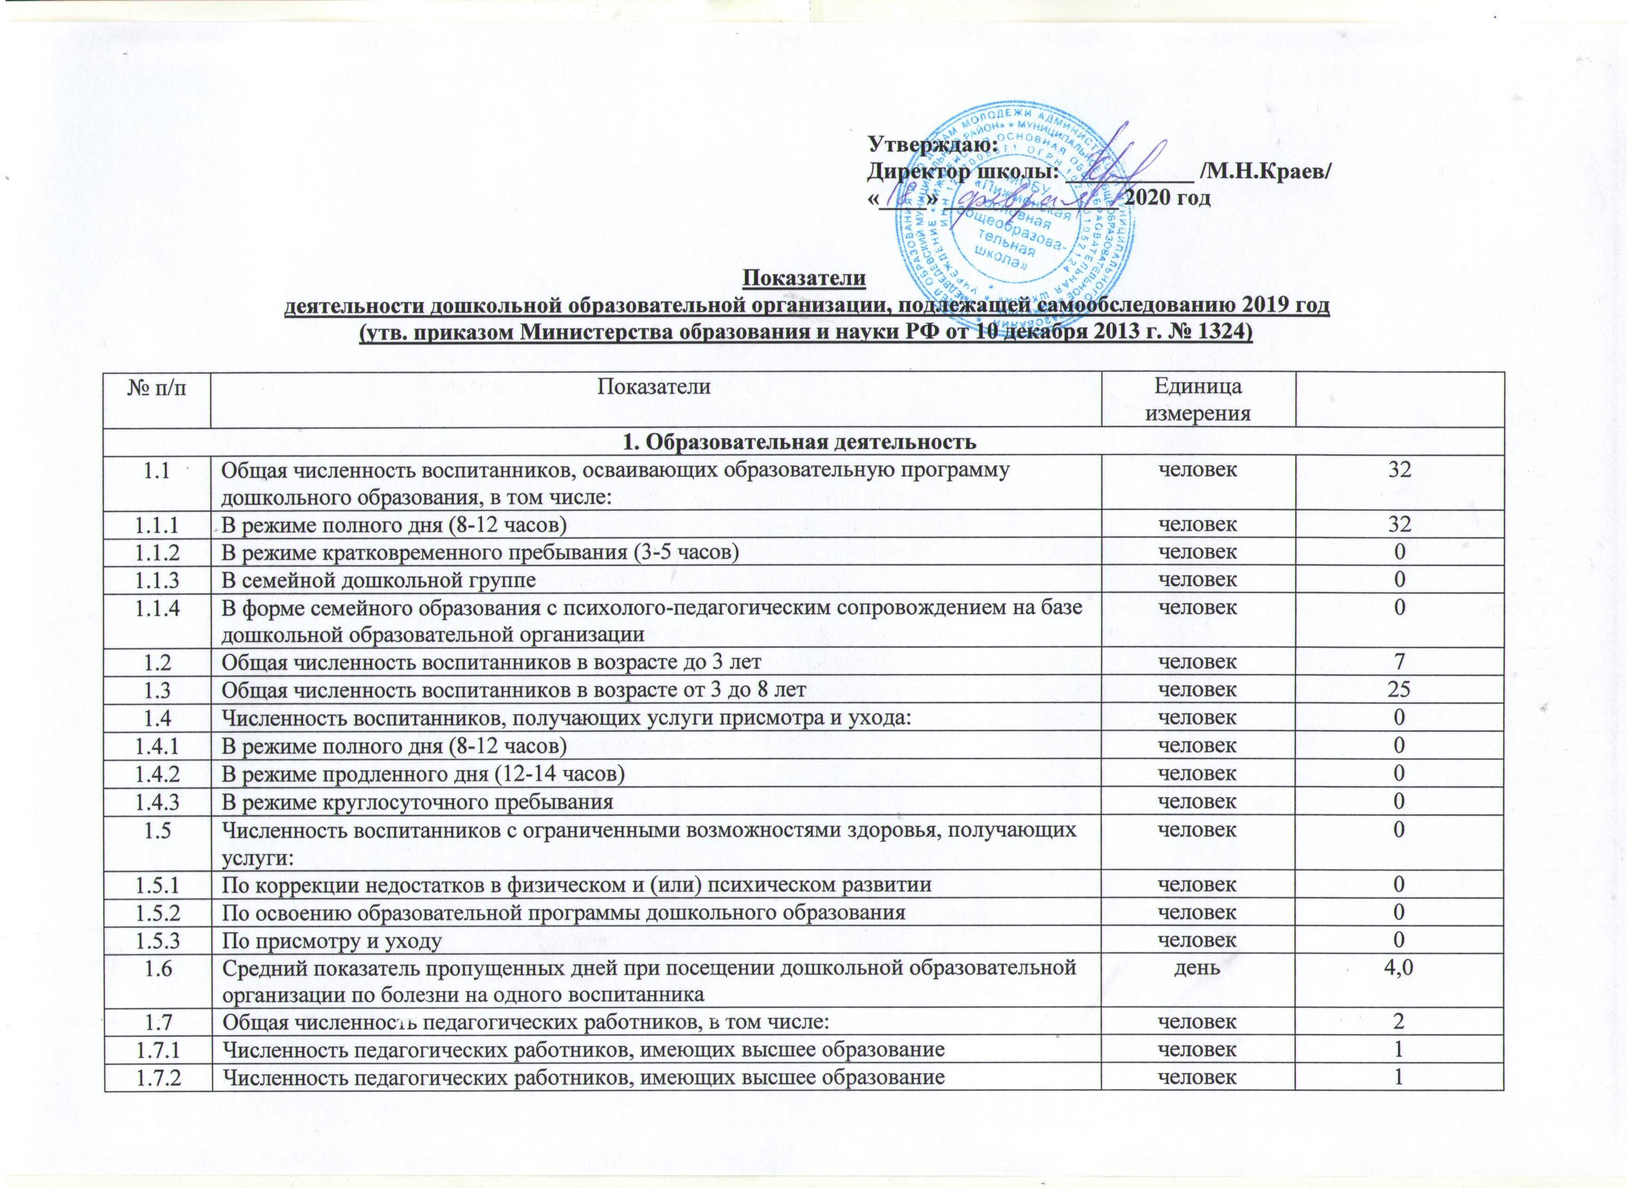
1.7.2 | Численность педагогических работников, имеющих высшее образование педагогической направленности (профиля) | человек | 1
1.7.3 | Численность педагогических работников, имеющих среднее профессиональное образование | человек | 1
1.7.4 | Численность педагогических работников, имеющих среднее профессиональное образование педагогической направленности (профиля) | человек | 1
1.7а | Общая численность административно-хозяйственных работников
1.8 | Численность педагогических работников, которым по результатам аттестации присвоена квалификационная категория, в том числе: | человек | 2
1.8.1 | Высшая | человек | 0
1.8.2 | Первая | человек | 2
1.9.1 | Численность педагогических работников, педагогический стаж работы которых составляет до 5 лет | человек | 0
1.9.2 | Численность педагогических работников, педагогический стаж работы которых составляет свыше 30 лет | человек | 0
1.10 | Численность педагогических работников в возрасте до 30 лет | человек | 0
1.11 | Численность педагогических работников в возрасте от 55 лет | человек | 0
1.12 | Численность педагогических и административно-хозяйственных работников, прошедших за последние 5 лет повышение квалификации/профессиональную переподготовку по профилю педагогической деятельности или иной осуществляемой в образовательной организации деятельности | человек | 0
1.13 | Численность педагогических и административно-хозяйственных работников, прошедших повышение квалификации по применению в образовательном процессе федеральных государственных образовательных стандартов | человек | 2
1.14 | Соотношение “педагогический работник/воспитанник” в дошкольной образовательной организации | человек/человек | Высчитывается автоматически
1.15.1 | Наличие в образовательной организации музыкального руководителя | да/нет | да
1.15.2 | Наличие в образовательной организации инструктора по физической культуре | да/нет | нет
1.15.3 | Наличие в образовательной организации учителя-логопеда | да/нет | нет
1.15.4 | Наличие в образовательной организации логопеда |  | нет
1.15.5 | Наличие в образовательной организации учителя- дефектолога | да/нет | нет
1.15.6 | Наличие в образовательной организации педагога-психолога |  | нет
2. Инфраструктура
2.1 | Общая площадь помещений, в которых осуществляется образовательная деятельность | кв.м. | 139,2
2.2 | Площадь помещений для организации дополнительных видов деятельности воспитанников | кв.м. | 0
2.3 | Наличие физкультурного зала | да/нет | нет
2.4 | Наличие музыкального зала | да/нет | да
2.5 | Наличие прогулочных площадок, обеспечивающих физическую активность и разнообразную игровую деятельность воспитанников на прогулке | да/нет | да

